UD2 - PRÁCTICA 20 VER VISTAS PREDEFINIDAS

Prueba las siguientes instrucciones:

Ver los distintos tipos de objetos que tiene creado nuestro usuario:

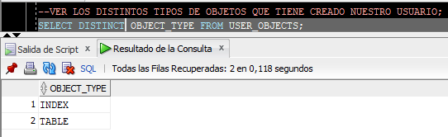

Ver las tablas creadas por el usuario:

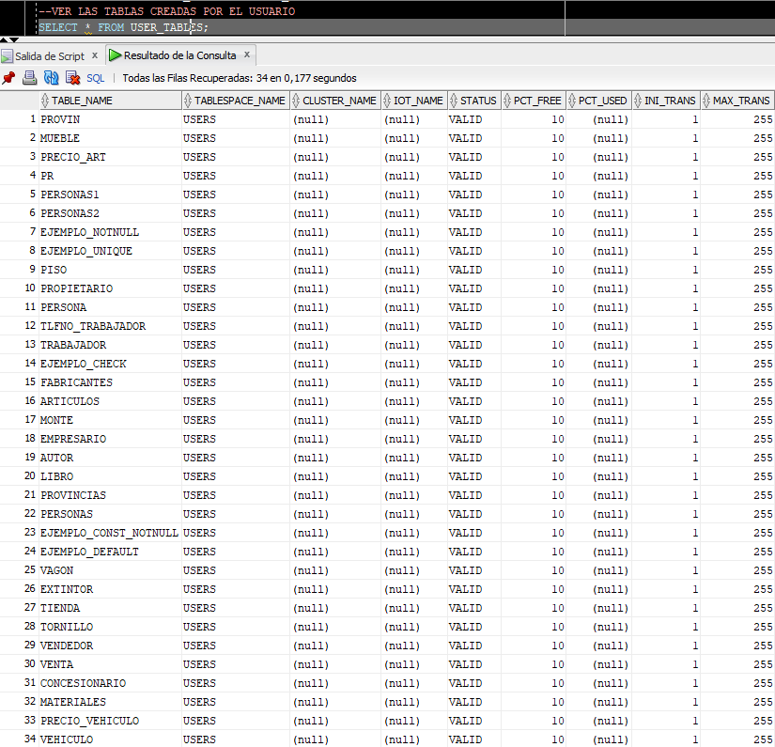

Ver número de tablas creadas por el usuario:

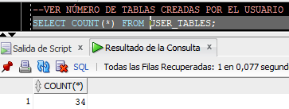

Ver todas las tablas (a las que se tiene permiso):

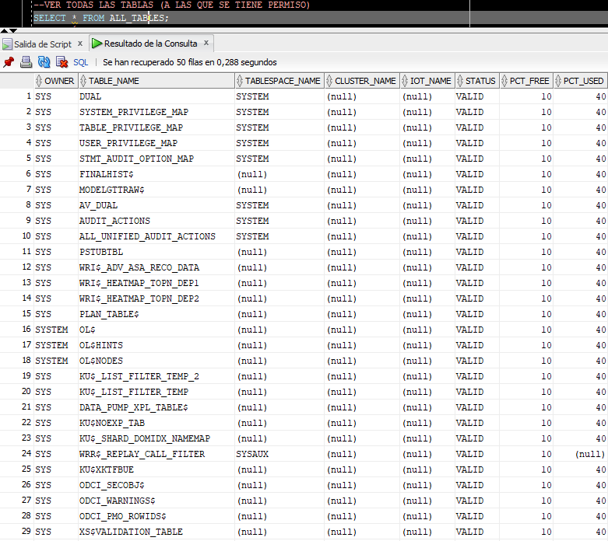

Ver número de tablas:

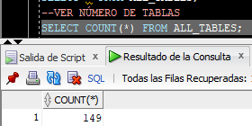

Ver estructura de la vista:

